

**Jordi Carretero Cacho**, secretàri del Centre Educatiu Ies Joan Ramis i Ramis,

**CERTIFICA:**

Que, d'acord amb els antecedents que consten en els arxius d'aquest centre, l'alumne **Juan Pablo Fuentes**, amb DNI núm. **712349182Y**, està matriculat i cursant els estudis de **1r de Sistemes Microinformàtics i Xarxes (SMX)** en aquest centreIes Joan Ramis i Ramis durant el curs acadèmic actual 2024-2025, complint així amb els requisits establerts pel Departament d'Educació (CAIB).

Aquesta certificació es realitza a petició de l'interessat, amb la finalitat de fer constar la seva condició d'estudiant del centre i poder acreditar oficialment la seva situació acadèmica actual.

I, perquè consti, signo aquest certificat amb el vistiplau de la directora.

Av. de Vives Llull, 15, 07703 Maó, Illes Balears, 08/11/24

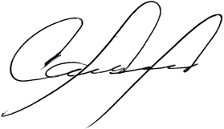

**Vist i plau**

  
**Raquel Taltavull Carreras**